1. **База данных «Книжное дело»**

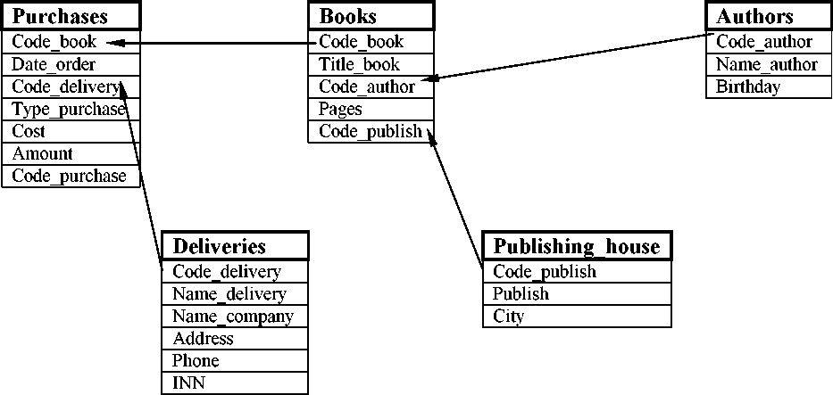

Фрагмент базы данных «Книжное дело»

Связь между таблицами осуществляется с помощью следующих пар полей с типом связи «один-ко-многим» соответственно:

1. Books.Code_book - Purchases.Code_book;
2. Deliveries.Code_delivery - Purchases.Code_delivery;
3. Authors.Code_author - Books.Code_author;
4. Publising_house.Code_publish - Books.Code_publish.

Покупки (название таблицы Purchases)

Справочник книг (название таблицы Books)

|  |  |  |
| --- | --- | --- |
| Название поля | Тип поля | Описание поля |
| Code book | Integer | Код закупаемой книги |
| Date order | Date | Дата заказа книги |
| Code delivery | Integer | Код поставщика |
| Type purchase | Logical | Тип закупки (опт/ розница) |
| Cost | Currency | Стоимость единицы товара |
| Amount | Integer | Количество экземпляров |
| Code purchase | Integer | Код покупки |

|  |  |  |
| --- | --- | --- |
| Название поля | Тип поля | Описание поля |
| Code book | Integer | Код книги |
| Title book | Character | Название книги |

Окончание таблицы

|  |  |  |
| --- | --- | --- |
| Название поля | Тип поля | Описание поля |
| Code author | Integer | Код автора |
| Pages | Integer | Количество страниц |
| Code publish | Integer | Код издательства |

Справочник авторов (название таблицы Authors)

|  |  |  |
| --- | --- | --- |
| Название поля | Тип поля | Описание поля |
| Code author | Integer | Код автора |
| Name author | Character | Фамилия, имя, отчество автора |
| Birthday | Date | Дата рождения |

Справочник поставщиков (название таблицы Deliveries)

|  |  |  |
| --- | --- | --- |
| Название поля | Тип поля | Описание поля |
| Code delivery | Integer | Код поставщика |
| Name delivery | Character | Фамилия, и., о. ответственного лица |
| Name company | Character | Название компании-поставщика |
| Address | Character | Юридический адрес |
| Phone | Numeric | Телефон контактный |
| INN | Character | ИНН |

Справочник издательств (название таблицы Publishing_house)

|  |  |  |
| --- | --- | --- |
| Название поля | Тип поля | Описание поля |
| Code publish | Integer | Код издательства |
| Publish | Character | Издательство |
| City | Character | Город |

Данные для таблиц находятся в файле Книжное.xlsx.

В таблицы можно добавить записи, соответствующие предметной области.

1. Выбрать все сведения о книгах из таблицы Books и отсортировать результат по коду книги (поле Code_book).
2. Выбрать из таблицы Books названия книг и количество страниц (поля Title_book и Pages), а из таблицы Authors выбрать имя соответствующего автора книги (поле Name_ author).
3. Выбрать из таблицы Authors фамилии, имена, отчества авторов (поле Name_ author), значения которых начинаются с ‘Иванов'.
4. Вывести список названий книг (поле Title_book) и количество страниц (поле Pages) из таблицы Books, у которых объем в страницах укладывается в диапазон 200 - 300 (условие по полю Pages).
5. Вывести список авторов (поле Name_author) из таблицы Authors, которые начинаются на букву ‘К'.
6. Вывести список издательств (поле Publish) из таблицы

Publishing_house, в которых выпущены книги, названия которых (поле

Title_book) начинаются со слова ‘Труды' и город издания (поле City) - ‘Новосибирск'.

1. Вывести суммарную стоимость партии одноименных книг (использовать поля Amount и Cost) и название книги (поле Title_book) в каждой поставке.
2. Вывести среднюю стоимость (использовать поле Cost) и среднее количество экземпляров книг (использовать поле Amount) в одной поставке, где автором книги является ‘Акунин' (условие по полю Name_author).
3. Вывести общую сумму поставок книг (использовать поле Cost) и поместить результат в поле с названием Sum_cost, выполненных ‘ОАО Луч' (условие по полю Name_company).
4. Вывести список авторов (поле Name_author), книги которых были выпущены в издательствах ‘Мир', ‘Питер Софт', ‘Наука' (условие по полю Publish).
5. Вывести список книг (поле Title_book), у которых количество

страниц (поле Pages) больше среднего количества страниц всех книг в таблице.

1. Вывести список книг (поле Title_book), которые были поставлены поставщиком ‘ЗАО Квантор' (условие по полю Name_company).
2. Добавить в таблицу Books новую запись, причем вместо ключевого поля поставить код (поле Code_book), автоматически увеличенный на единицу от максимального кода в таблице, вместо названия книги (поле Title_book) написать ‘Наука. Техника. Инновации'.
3. Создать триггер для команд INSERT и UPDATE таблицы Purchases, запрещающий производить изменения для поставщика, у которого не заполнены поля адрес и телефон.
4. Создать процедуру, которая для указанного ИНН поставщика выводит информацию о продажах: Дата, Книга, Издательство, Общая стоимость, отсортированную по дате, по каждому месяцу показать итог, показать общий итог.